

Produktinformation | Product Information

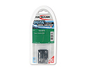
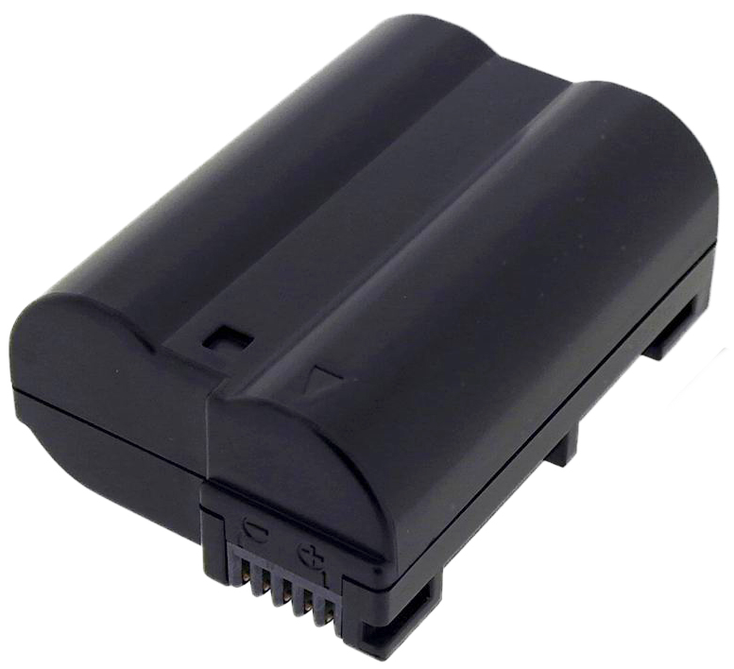

INFOS | INFORMATION:

Produktname | Product name:
A-Nik EN EL 15

Art.-Nr. | Part No.:
1400-0043

EAN-Code:
4013674020713

Verpackungseinheit |
Packing Unit:
4 (210x92x95mm)

Exportkarton | Export Carton:
72 (445x300x320mm)

Lieferbar | Available:
November 2012

Zolltarifnummer |
Customs tariff number:
85076000

UVP | MSRP:
59,99 €

Materialgruppe | Material Group:
07

Beschreibung:
> Dieser hochwertige Ersatzakku in überzeugender
Spitzenqualität ist die perfekte Energiequelle für Ihre
Digitalkamera
> Hervorragendes Preis-Leistungsverhältnis
> Passend für Nikon 1 V1; Nikon D7000; Nikon D800
> Spannung 7,0V
> Kapazität: 1600mAh

Description:
> This high-quality rechargeable battery with convincing
top quality is the perfect power source for your digital camera
> Excellent price performance ratio
> Suitable for camera model Nikon 1V1; Nikon D7000; Nikon D800
> Voltage: 7.0V
> Capacity: 1600mAh

Notizen / Notes:



04.10.2012/CW
A-Nik EN EL 15

